Муниципальное бюджетное дошкольное образовательное учреждение «Детский сад №37» село Покровское

***Памятки для родителей по здоровому образу жизни детей дошкольного возраста.***

Выполнила ст.воспитатель: Сомова Н.А.

**Памятка 1.**

**ФОРМИРУЙТЕ У РЕБЁНКА ПРИВЫЧКУ К ЗДОРОВОМУ ОБРАЗУ ЖИЗНИ**

СОВЕТЫ:

* Ребёнок должен знать места хранения предметов личной гигиены (полотенце, расчёска, горшок);
* У ребёнка должно войти в привычку каждый раз выполнять следующие процедуры: мытьё ног и тела, полоскание рта после еды, переодевание перед сном и после сна, расчёсывание волос и умывание лица.

КАК ПРАВИЛЬНО ПРИВИТЬ МАЛЫШАМ ПОЛЕЗНЫЕ ПРИВЫЧКИ И НАВЫКИ

САМООБСЛУЖИВАНИЯ

* Хвалите ребёнка, необходимо постоянное одобрение малейших проявлений самостоятельности. Хвалите за любое достижение.
* Говорите вслух не о том, чего малыш не сделал, а о том, что в ближайшем сможет сделать.
* Не забывайте о возможностях ребёнка.
* Лучший пример для подражания – взрослый.

УЧИТЕ РЕБЁКА КУЛЬТУРНО – ГИГИЕНИЧЕСКИМ ПРАВИЛАМ:

* Мыть руки перед едой, после пользования туалетом, прогулки.
* За столом сидеть прямо, не класть локти на стол.
* Правильно пользоваться ложкой (держать тремя пальцами).
* Косточки от фруктов из компота с помощью чайной ложки складывать на блюдце.
* Закончив еду, класть ложку в тарелку, а не на стол.
* Пользоваться салфеткой.
* Не бегать с кусками съестного – есть за столом.
* Подниматься по лестнице, ставя ногу на ступеньку всей ступнёй, а спускаясь – держаться за перила.
* Пользоваться носовым платком.
* После прогулки тщательно вытирать ноги.

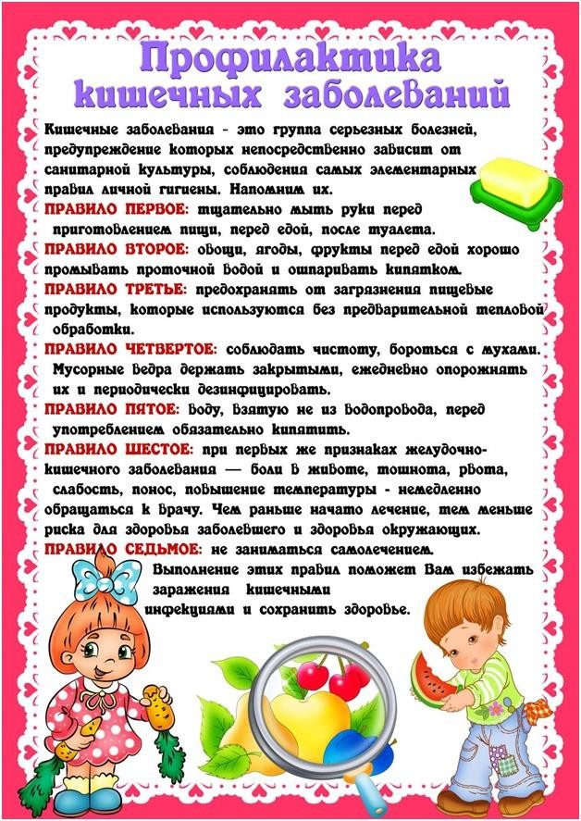

ЕСЛИ ВАС УЖАЛИЛО НАСЕКОМОЕ

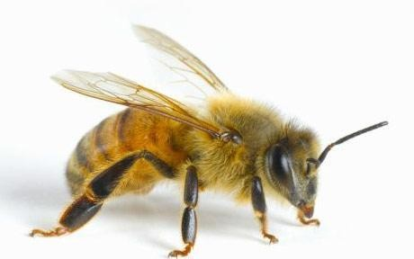Одна из неприятных сторон летнего периода – это комары, пчёлы и осы. Укусы комаров, хотя и безвредны, но очень болезненны и неприятны, особенно для людей с

чувствительной кожей. От них остаются красные вспухшие пятна, появляется зуд.

В продаже есть жидкости и мази против укусов комаров. Из домашних

средств очень эффективен сок лимона. Им надо тереть открытые места тела и лица. Укушенные места надо протереть раствором аммиака. На прогулку

можно брать с собой маленькую бутылочку с жидкостью. Если все-таки

комары покусали, придя домой, приложите к укушенным местам компрессы из картошки. Картошка должна быть сырой и потёртой на тёрке.

Если вас укусила пчела или оса и жало осталось в теле, осторожно удалите его из раны иглой, предварительно подержав её над огнём.

На место укуса можно наложить холодную примочку или протереть

разрезанным зубчиком чеснока. После чего прикладывают компресс из тёртого картофеля.

При сильной реакции на укус (большой отёк, судороги, крапивница и.т.д.), что может быть связанно с повышенной чувствительностью вашего

организма к пчелиному (осиному) яду, следует обратиться к врачу.

**Памятка 4.**

**Солнце, Воздух и Вода**



**Наши лучшие друзья!**

ПОД ЯРКИМ СОЛНЦЕМ



высоко, подложив что-нибудь под неё.

# Солнечный удар, обморок

Наступает при перегревании прямыми солнечными лучами головы, точнее, затылка. Первые признаки перегревания организма, а впоследствии удара – вялость, разбитость, тошнота, головная боль и головокружение, учащённое сердцебиение, частое дыхание.

Затем температура тела повышается до 38 – 40 градусов. Возможны обморок, судороги. В данной ситуации необходимо пострадавшего отвести в тень, туда, где дует ветер, голову поднять

Можно больного укрыть мокрой простынёй. К голове, боковым поверхностям шеи приложить холодные компрессы.

Когда больной придёт в себя, его следует напоить холодной водой, желательно подсоленной, дать крепкого кофе или чай, которые стимулируют сердечную деятельность.

Для возбуждения дыхания пострадавшему дают вдыхать нашатырный спирт и растирают тело.

Если дыхание затруднено или прекратилось, необходимо сделать искусственное дыхание.

# Солнечные ожоги.

Если у вас под влиянием солнца возникли ожоги, то сделайте следующее:

* Утром протрите обожжённые места заваренными овсяными хлопьями, растёртыми как для маски, затем ополосните их холодной водой. На слегка влажное лицо положите толстый слой жирного увлажняющего крема, слегка постукивая подушечками пальцев по обгоревшим участкам. Повторите процедуру 2- 3 раза. С кожей под глазами проделайте тоже самое (пропитайте кремом).
* Вечером вымойте лицо и тело прохладной водой (дождевой, кипячёной или смягчённой борной кислотой) с детским мылом. Потом слегка влажное тело и лицо смажьте косметическим молочком (или сливками), когда оно впитается в кожу, смажьте обожженные места питательным кремом.
* Протирайте тампоном, смоченным в морковном соке, лицо, шею, плечи. Потом вотрите в кожу немного косметического молочка, увлажняющего крема или масла.

**ЭТО НАДО ЗНАТЬ!**

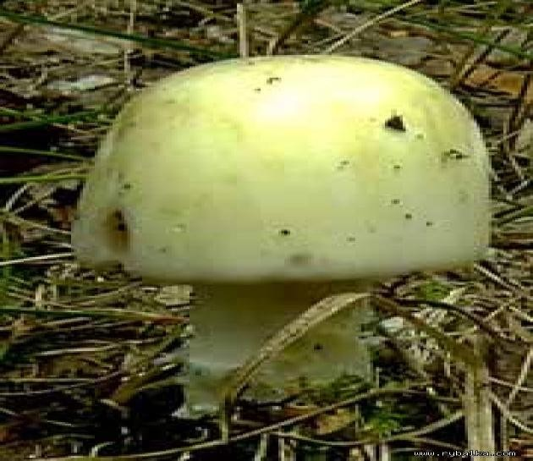Из всех видов ядовитых грибов наиболее опасна – БЛЕДНАЯ ПОГАНКА!

Особенно в засушливое время года. Яд бледной поганки совершенно не растворяется в воде, не разрушается под воздействием соков желудочно-кишечного тракта. Он поражает: печень, центральную нервную систему, кровеносные сосуды, железистую

ткань и стенки пищеварительного тракта.

Первые признаки отравления наступают через 6 – 12 часов.

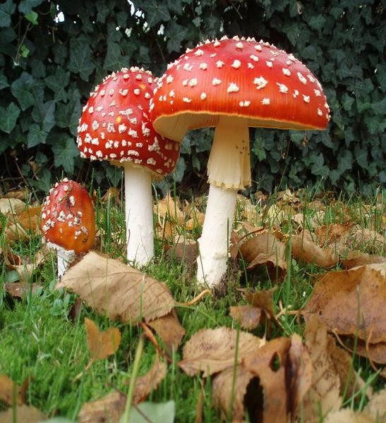Начинаются: сильные боли в животе, рвота, понос, выступает холодный пот, холодеют конечности, нарушается пульс.

МУХОМОР – в нём содержится ядовитое вещество *геосциамин*, который поражает нервную систему.

Признаки отравления мухоморами появляются через 1,5 – 2 часа после употребления.

Начинается: тошнота, рвота, сильное слюноотделение, боль в животе, удушье, судороги.

Позднее: бред, галлюцинации.

ОСОБЕННО ЧУВСТВИТЕЛЬНЫ К ЭТИМ ГРИБАМ – ДЕТИ!

Отравления возникают не только при употреблении в пищу несъедобных грибов, но и съедобных перезревших. Кроме того, причиной отравления могут быть: неправильное заготовление или испорченные сушеные или консервированные грибы.

